|  |
| --- |
| Vychází 1 x za čtvrt roku, 10 ročník , duben 2015 tento výtisk je neprodejný  **.......................................................................................................................................................**  *zapsán do evidence periodického tisku pod evidenčním číslem MK ČR E 15911*  **Čakovský čtvrtletník**    www.cakova.cz |

**Slovo starosty**

Zpátky k roku 2014 – volební rok 2014 byl protknut velmi složitým děním, ať už na úrovni třídění politických názorů, či navazující ekonomické situace. Co se týče ekonomických záležitostí obce: obec dokončovala rozpracovaný projekt “Likvidace biomasy v domácnostech i na veřejných plochách“. Jednotlivým domácnostem byly v závěru roku 2014 rozdány do bezplatného nájmu domácí kompostéry v hodnotě cca. 6500,- Kč prostřednictvím společného projektu Dobrovolného svazku obcí Loučka.

Nově totiž dle vyhlášky 321/2014 Sb. je obec povinna na svém území s účinností od 1.4.2015 zajistit místa pro oddělené soustřeďování biologického odpadu rostlinného původu. Kompostéry tedy umožní všem občanům včetně vlastníků rekreačních objektů větší část tzv. bioodpadu, které produkují domácnosti a zahrádky u nemovitostí likvidovat na svém pozemku v podobě kompostu, který se dá využít pro další zpracování na zahradě. Pokud vzniknou přebytky a bioodpad, který nelze likvidovat nebo nejsou možnosti na likvidaci (větve, listí atd.) bude mít občan možnost tento odpad uložit do určeného kontejnéru v obci. Tento odpad bude následně předán dál na zpravování do kompostárny. Pro zajištění této nové povinnosti obec podala žádost a uspěla v dotacích na nákup traktorového nosiče kontejnéru a tří kusů kontejnérů o objemu cca 20 m3 s celkovým nákladem 716.199,-Kč, z toho přijatá dotace 634.612,-Kč . Náklad obce byl 81.587,- Kč. Všechny tyto investice byly ovšem mimo schválený rozpočet obce 2014 a nebylo jednoduché zajistit financování projektu likvidace bioodpadu stanovené zákonem. Taktéž nově má obec povinnost zajistit třídění a likvidaci kovového odpadu z domácností. Tuto zákonnou povinnost budeme řešit z části prostřednictvím Technických služeb Krnov. Občané obdrží na základě dokladu o zaplaceném poplatku nově pytle pro kovový odpad z domácnosti (plechovky) a tento tříděný odpad bude sbírán současně s plasty 1 x měsíčně dle současné praxe. Obec v současné době rozpracovává nákup plastových kontejnéru na sběr tříděného kovového odpadu z domácností pro dovybavení současných hnízd. A dále pak nákup kontejnéru pro centrální úložiště ve středu obce. Celou záležitost třídění odpadu bude řešit připravovaná vyhláška o stanovení systému shromažďování, sběru, přepravy, třídění , využívání a odstraňování komunálního odpadu a nakládání se stavebním odpadem na území obce.

Podstatně složitější je situace v politickém povolebním uspořádání v naší obci. V současné době jsme svědky hrubých urážek, osočování a sérii tzv. podání na činnost zastupitelstva obce. Dle mého názoru je toto reakce opozice na volební neúspěch a následné povolební vyjednávání o obsazení jednotlivých postů v zastupitelstvu obce. Tito občané by si měli uvědomit, že bourat je mnohem snazší než stavět a stavět se dá jedině na důvěře, která se velmi rychle na politické scéně v naší obci vytrácí. Závěrem chci dodat, že naši občané dali jasně najevo počtem odevzdaných hlasů jednotlivým volebním uskupením při volbách do zastupitelstva obce v říjnu 2014, kdo získá mandát zastupitele. Nové zastupitelstvo při vyjednávání o obsazení jednotlivých postů plně tuto skutečnost respektovalo.

Omlouváme se občanům za opožděné vydání našeho čtvrtletníku, kterou zapříčinila dosud neukončena revize rozhodnutí současných i minulých zastupitelstev obce a s tím spojených kontrolních činností nadřízených orgánů. - Emilián Janča, starosta -

**Hasiči upozorňují na povinnosti při vypalování, pálení porostů a klestí**

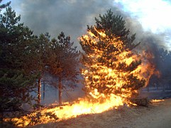

Jaro se blíží mílovými kroky a hasiči upozorňují na povinnosti vyplývající z platné legislativy. V první fázi je třeba rozlišit povinnosti vyplývající ze zákona č. 133/1985 Sb., o požární ochraně ve znění pozdějších předpisů (dále i „zákon o PO“) pro fyzické osoby vs. podnikající fyzické a právnické osoby.

**Fyzické osoby** mohou provádět kontrolované spalování hořlavých látek, např. mohou pálit shrabanou trávu na hromadě, která bude ohraničená proti případnému rozšíření, samozřejmě nebude umístěna pod stromy nebo v blízkosti jiných hořlavých látek a u tohoto spalování budou osoby přítomny. Je však zakázáno plošné vypalování porostů. **Na fyzické osoby se nevztahuje ohlašovací povinnost pro pálení na územně příslušný hasičský záchranný sbor kraje**. Měli bychom se však seznámit se závaznými vyhláškami obcí, které způsob pálení na volném prostranství mnohdy zakazují, nebo alespoň upravují. Pálení odpadů na volném prostranství navíc není jediný způsob, jak se zbavit biologického odpadu. Ten je možné také zkompostovat, odložit ve speciálních kontejnerech nebo ve sběrných dvorech.

**Právnické osoby a podnikající fyzické osoby** (firmy, společnosti) také nesmí dle zákona o požární ochraně provádět plošné vypalovaní porostů. Při spalování hořlavých látek na volném prostranství jsou navíc povinny, se zřetelem na rozsah této činnosti, stanovit opatření proti vzniku a šíření požáru. Spalování hořlavých látek na volném prostranství včetně navrhovaných opatření jsou povinny předem oznámit územně příslušnému hasičskému záchrannému sboru kraje, který může stanovit další podmínky pro tuto činnost, popřípadě může takovou činnost zakázat.

Pro ohlášení pálení u právnických a podnikajících fyzických osob pro území okresu Bruntál doporučujeme využít internetové zaregistrování na webové adrese [www.hzsmsk.cz](http://www.hzsmsk.cz).

Další možností ohlášení pálení je formou emailu (od@hzsmsk.cz )nebo pevné linky **(+420 950 739 810)**, kde je potřeba uvést:

• datum a čas (od kdy do kdy bude pálení probíhat),

• uvést přesnou lokalitu pálení (nejlépe uvést GPS souřadnice),

• jméno a mobilní telefonní číslo na osobu, která bude u pálení přítomna, a tím i zodpovědná.

**UPOZORNĚNÍ**

**Někteří občané a firmy si pro hlášení pálení pletou tísňové telefonní číslo 150 či 112. Důrazně upozorňujeme, že tato čísla jsou určena pro tísňová volání v případě, že se někdo ocitne v tísni a potřebuje rychlou pomoc, nikoliv pro ohlášení pálení.**

Pokud právnické a podnikající fyzické osoby vypalují plošně porosty nebo neoznámí spalování hořlavých látek na volném prostranství, případně nestanoví opatření proti vzniku a šíření požáru dopouští se správního deliktu dle zákona o PO, za který hrozí sankce až do výše 500. 000 Kč.



**Výzva všem občanům a majitelům rekreačních chalup**

Vzhledem k četným stížnostem mnohých občanů v uplynulých letech prosíme všechny občany a majitele rekreačních objektů k ***dodržování nedělního klidu***, tj. nepoužívejte motorové sekačky, křovinořezy, řetězové motorové pily a zdržte se všech činností, které způsobují nadměrný hluk a tím obtěžují své okolí a spoluobčany. Rovněž se zdržte pálení trávy a listí, tento bioodpad patří do kompostu. Věříme, že budete ke svému okolí ohleduplní a veškeré nezbytně nutné práce v okolí svého domu či rekreační chalupy provedete v pátek odpoledne nebo v sobotu do 20 hodin.

**Svoz objemného odpadu**

Celkem 4 ks kontejnerů na objemný odpad bude v obci rozmístěno **od pátku 15. května do pondělí 18. května 2015** na těchto stanovištích:



- *na* *parcele vjezd k domku p. Kuchty č.p. 67* *- u obecního úřadu*  *- u bytovek* (prostor u váhy) - *nad domem č.p. 141- p. Dlouhá Amálie* (pod točnou na horním konci Čakové)

UPOZORŇUJEME, že splatnost za poplatky byla 31.března 2015.

|  |
| --- |
| Rovněž upozorňujeme vlastníky čtyřnohých miláčků, že je stále platná vyhláška č. 1/2007 o zabezpečení místních záležitostí veřejného pořádku a zajištění čistoty veřejných prostranství při držení psů. Přesto jsme neustále svědky toho, že někteří vlastníci opakovaně tuto vyhlášku porušují tím, že jejich čtyřnozí miláčci se velmi často pohybují mimo jejich dosah a tím vzniká nebezpečí ohrožování osob a pytlačení na lesní zvěři. |

**Kompostéry**

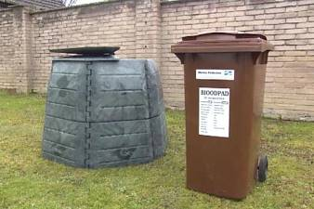

Obec zakoupila pro všechny obyvatele obce, včetně chatařů domovní kompostéry. Kdo si kompostér nevyzvedl, má možnost takto učinit po dohodě na obecním úřadě i tel. 554645086

**Tříkrálová sbírka**



Každým rokem v naší obci probíhá sbírka Tří králu. Letošní rok nebyl výjimkou. Bylo vybráno 7.502,-Kč. Vybraná částka bude použita pro charitní hospicovou péči.

Tímto děkujeme všem dárcům.

**Myslivecký ples**

Tradiční myslivecký ples pověstný přeplněným sálem, vynikající kuchyní a protančenými parkety na své pověsti ani letos nestrádal. Nechyběla bohatá tombola, o zábavu bylo také postaráno, a tak poslední hosté odcházeli až v brzkých ranních hodinách.

**Den seniorů**

Již pátý ročník tohoto setkání se letos konal 14.března v prostorech obecního sálu. Společně se pobavit přišla řada spoluobčanů a  dobrou náladu zajišťovala nejen kapela, ale i drobné občerstvení

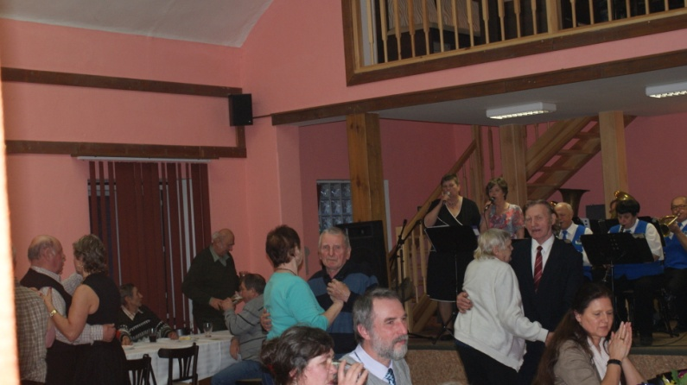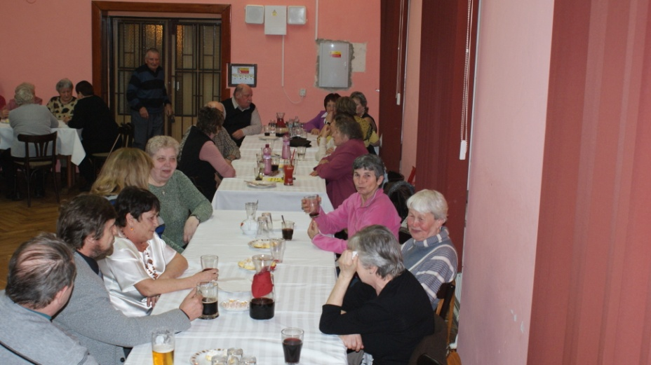

**Nově otevřen obchůdek za rohem**

– provozovatel Michaela Valášková

**Provozní doba**

Po- Pá 7.30 - 11.00 a 13.30 - 17.00

So 7.30 - 12.00

Ne 8.00 - 10.00

Ú),)